Откуда берутся злые дети
Фела Кути

Книга издательства Clever, «Капризы и истерики: как справиться с детским гневом», написанная Мадлен Дени – известным французским специалистом по работе с детьми, содержит действенные советы, которые помогут родителям понять, откуда берется детский гнев, как дать ему выход без агрессии, как научить ребенка успокаиваться. Также она содержит анализ повседневных ситуаций, характерных для каждого возраста, – если вы узнаете о них заранее, вам будет проще реагировать правильно; полезные советы, хитрости и оригинальные решения, проверенные на практике; ответы экспертов на многие вопросы, которые интересуют родителей.
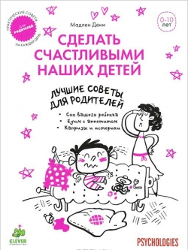
Мы решили рассмотреть одну из наиболее актуальных проблем воспитания, освещенную в книге, с которой сталкиваются многие родители по мере взросления их детей, а именно, с детскими капризами и истериками. Для начала, давайте разберемся с первопричиной – гневом.
Гнев – вполне естественное и необходимое нам чувство, которое важно время от времени испытывать. Это сигнал тревоги, который помогает нам реагировать на те ситуации, которые нас не устраивают. Научить ребенка управлять отрицательными эмоциями, которые его захлестывают, уметь самим сохранять спокойствие и подчеркивать положительные черты и достижения вашего сына или дочери, уметь стойко переносить кризисные периоды… Все это – задача родителей. А еще это повод попрактиковаться в некоторых отчасти забытых добродетелях: терпении, твердости, эмпатии, чувстве юмора… Вот источник сил, который очень пригодится вам, чтобы в разгар событий справиться с детским гневом: и в раннем возрасте, когда желания не могут быть немедленно исполнены, и в 2 – 3 года, когда ребенок на все говорит «нет», и позднее в ситуации конфликта, когда детский гнев рискует перерасти в неудержимую ярость.
Первые сильные эмоции – это важный опыт, и ребенок должен с вашей помощью научиться ими управлять. В эти напряженные моменты, когда вы становитесь свидетелем его эмоций, ребенок рассчитывает на вас. Именно в такие моменты важно показать ему, что вы способны принять его гнев, отреагировать на него позитивно: например, понять, что он перенервничал или устал, проявить твердость, когда он переходит все границы… или воспринять ситуацию философски, если грандиозный скандал разыгрывается на людях.

Как работает гнев?
Как и любые человеческие эмоции, гнев сопровождается физиологическими и биологическими изменениями: уровень адреналина повышается, сердце бьется чаще, меняется ритм дыхания, в теле возникает ощущение жара. Эти физиологические явления пугают ребенка, и в таком состоянии он может общаться только с помощью крика и плача.

Зачем это нужно?
Гнев, который ребенок испытывает от отчаяния и фрустрации, – полезное чувство, оно помогает ребенку самоутвердиться, поверить в себя, строить собственную личность, дает энергию, необходимую для преодоления жизненных препятствий. Продемонстрируйте ребенку свою мудрость: объясните ему, как можно приручить свой гнев, как не бояться его и не пытаться его подавить. И тогда у него в руках будет надежное средство, чтобы уверенно двигаться по жизни.

Гнев и эмоции, которые ему сопутствуют.
Гнев часто сопровождается другими эмоциями, которые тоже стоит иметь в виду. Чаще всего это ярость – когда ребенок чувствует себя бессильным перед какой-то проблемой. Ярость часто выливается в агрессию, злость, неутоленное желание отомстить; к неудовлетворенности, вызвавшей гнев, добавляются бойкот, бунт или чувство несправедливости. Гнев может скрывать за собой другие эмоции – грусть от того, что тебя не понимают, стыд и недовольство собой или страх перед родительским неодобрением. Если ребенок несколько раз за день попадает в тяжелые для себя ситуации, испытывает стресс, вероятность того, что у него случится приступ гнева, становится выше.

Такие разные мозги
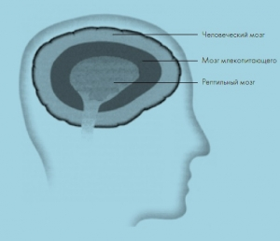

Мозг ребенка – стройплощадка, где вовсю идут работы. Ребенок растет – и испытывает новые чувства, пополняет свой эмоциональный багаж. В первые годы жизни формируется неокортекс (или человеческий мозг), который регулирует работу «мозга млекопитающего» (он отвечает за эмоции) и «рептильного мозга» (отвечает за базовые функции организма).
Мозг млекопитающего, который состоит из амигдалы, гиппокампа и гипоталамуса, играет важную роль в способности запоминать те более или менее приятные состояния, которые мы называем эмоциями.
Рептильный мозг — отдел, который есть у всех позвоночных, он отвечает за реакции, обеспечивающие выживание (в частности, «бей или беги»); такие реакции демонстрируют дети, которые устраивают истерику от страха.
Человеческий мозг регулирует сильные эмоции, вызванные стрессом. Именно благодаря ему ребенок может рассуждать, анализировать ситуацию, которая вызвала его гнев, а затем успокоиться.

В каждом возрасте — свой гнев
Если вы будете хорошо представлять себе этапы эмоционального развития, то сможете спокойнее воспринимать перепады настроения вашего буйного малыша или разгневанного подростка.
1 – 2 года: Реакция ребенка на эмоции, которые он испытывает, пока ограничивается физическими проявлениями: топать ногами, кричать, кусаться.
2 – 3 года: Он сталкивается с властью родителей и испытывает их на прочность, отвечая «нет» на любую фразу.
3 – 4 года: Он овладевает речью и уже может выразить свое несогласие словами, а также понять причины родительских запретов.
4 – 5 лет: Истерики сопровождаются первыми ругательствами и агрессивным поведением. Ребенок смиряется с тем, что не все его потребности могут быть удовлетворены сию же секунду.
6 – 7 лет: Ребенок самоутверждается, выдавая собственное мнение по любому поводу. Он учится справляться со своими эмоциями без помощи родителей.
8 – 10 лет: Ребенок начинает жить в обществе и сталкивается там с первыми конфликтами. Начинает противопоставлять свои собственные убеждения мнению родителей.

6-10 лет
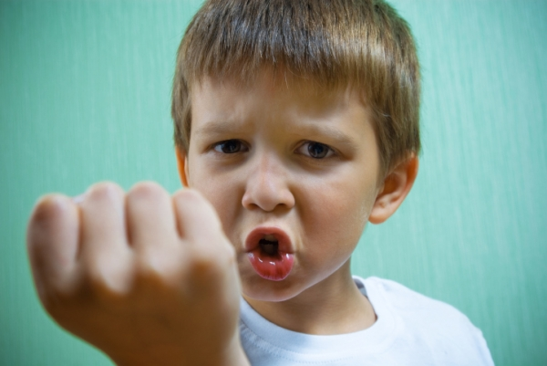
Родителям время от времени нужно возвращаться к тем ситуациям, в которых ребенок вел себя неадекватно, чтобы дать ему возможность изменить свое поведение. Потому что ребенок, который становится к этому возрасту более самостоятельным, выстраивает свою личность на ходу, а проявления гнева часто служат ему необходимой разрядкой. Ссоры с приятелями, обиды, раздражение неизбежны, но они не должны мешать ребенку жить в обществе. Научите ребенка достигать понимания со стороны окружающих, покажите ему, как можно разрядить обстановку. Этим вы дадите ему ключ к решению большинства проблем, ведь благодаря вам он теперь знает: мы действительно становимся сами собой, когда общаемся с другими без злости.
А правильной ли была моя реакция? Стоило ли его наказывать? А вдруг я вел себя слишком мягко? Или слишком жестко? Часто мы бываем не готовы к тому, что в нашу семейную жизнь вторгнется истерика и скандал. Чтобы отразить эту атаку, прежде всего нужно следить за ситуацией и умело лавировать между твердостью и переговорами. Многие родители, которые не понаслышке знакомы с детскими истериками, говорят, что только таким способом можно помочь ребенку «войти в берега». Терпеливо сносить те проявления гнева, которые не затрагивают других людей, избегать жесткого противостояния, молча пережидать его плохое настроение, если оно не вступает в противоречия с вашими семейными правилами… Короче, вам предстоит стать искусным дипломатом, спокойная сила поможет снизить градус напряжения и избежать скандала.

Проверено на практике:
Необходимо правильно реагировать на приступ гнева. Когда вы замечаете, что скандал приближается, попросите ребенка «выйти из игры» и пойти изливать свой гнев в каком-нибудь спокойном месте. Лучше всего будет помочь ребенку найти собственные способы борьбы с истериками. Продумайте вместе план изменения его поведения – в деталях, как будто вы готовите путешествие через Атлантику. В течение ближайших трех-четырех недель ему придется подвергнуться всем самым страшным опасностям (несправедливостям, неудовлетворенности, конфликтам), чтобы достичь цели – научиться владеть собой и не впадать в ярость так часто. Чтобы ребенок не опускал руки при малейшей неудаче в борьбе со своими истерическими проявлениями, выработайте свою семейную систему знаков, с помощью которых можно его предупредить, если вы видите, что он накаляется. Вы можете щелкнуть пальцами, трижды подмигнуть ему или произнести волшебное слово…
Составьте вместе список мелких обид, с которыми ребенок вполне способен справиться без истерики, и договоритесь, что в первую неделю «плавания» он будет побеждать только их, а к более сложным перейдет потом. Как только вы заметите, что он делает усилия, чтобы сдержать свой гнев, похвалите его, пусть знает, что вы им гордитесь.
Предложите ему два «джокера» на случай обоснованного недовольства (но без агрессивных проявлений): он сможет их использовать на протяжении всего путешествия. Для такого случая предложите ему уйти излить гнев в свою комнату, чтобы он мог там свободно выразить свои чувства. Поддерживайте ребенка во время этого испытания: удвойте проявления вашей любви к нему и постарайтесь избежать негативных реплик в его адрес.
Побольше занятий, снижающих уровень агрессии. Лучше командные игры, чем единоборства: последние, конечно, тоже дают выход энергии, но они не снижают агрессивности. Походы в гости, где ребенок общается с другими детьми, играют в его жизни важную роль, особенно если у него ни братьев, ни сестер. Ребенка пригласили к другу с ночевкой, на обед к однокласснику или он заходит за соседом, чтобы вместе идти в школу – все это отличные возможности, чтобы учиться взаимодействовать с другими. Ясно скажите ребенку, чего делать нельзя ни при каких обстоятельствах. Объясните, почему вы не разрешаете ему оскорблять других, грубить, что-то ломать. Учите его самообладанию: играйте в ролевые игры, где он должен будет отвечать на словесные выпады без агрессии и оскорблений. Напомните ребенку, что агрессивные выходки могут быть опасными, научите его вместо них использовать слова, которые выразят его недовольство, но без грубостей.

Маленькие хитрости
Игра в вопросы и ответы для тех, кто постарше. Хороший способ научить ребенка выражать свои чувства – предложить игру, в которой нужно дать один из множества возможных ответов на вопрос. Причем комментировать, анализировать его ответы ни к чему. Просто будьте рядом и приготовьтесь его выслушать, если он захочет с вами поделиться своими эмоциями.
– Что ты чувствуешь, когда в школе над тобой смеются,
– ты потерял свою любимую куртку,
– ты плохо себя вел в столовой и учитель на тебя накричал;
– у тебя кто-то утащил карандаш;
– младший брат испортил твою игровую приставку;
– лучший друг перестал с тобой разговаривать;
– ты потерял ключи от дома;
– какой-то мальчик хочет с тобой подраться.
Чтобы ребенку было легче отвечать, напишите на листке список чувств:
– раздражение,
– грусть,
– злость,
– паника,
– возмущение,
– не знаю, что делать,
– хочется разнести все, что под руку попадет.
Игру в вопросы и ответы можно продолжить так: придумайте ситуации и разыграйте их, меняясь ролями: ребенок пусть изображает взрослого (или своего приятеля), а вы — его самого:
– Сын играет в компьютерную игру, а папа просит его накрыть на стол;
– Лучший друг отказывается одолжить ему диск с новой компьютерной игрой;
– Брат смеется над его новой стрижкой;
– Ребенок плохо ведет себя в классе, и учитель его наказывает;
– Его не пускают на его место в очереди на водную горку в аквапарке;
– Он смотрит свою любимую телепередачу, а мама требует, чтобы он шел мыться.
Если эта игра ему понравилась, предложите теперь ему самому придумать новые сценки, взяв ситуации из жизни. Если вы со смехом, в игре покажете ему воображаемого, кошмарного, непослушного ребенка, он по ходу дела осознает, насколько несоразмерными бывают иногда его реакции на самые незначительные неудобства. Постепенно он перестанет пытаться каждый раз переложить вину за свои ошибки на других.

Изображаем родителей
Чтобы узнать, как он воспринимает ваше поведение, попросите его изобразить вас!
– Что делает папа и что говорит мама, когда ты приносишь из школы двойку;
– дерешься с другими ребятами;
– опаздываешь;
– не желаешь есть;
– не идешь вовремя спать;
– слишком долго смотришь телевизор;
– прыгаешь на диване

